INFORME SOBRE LOS PINGÜINOS
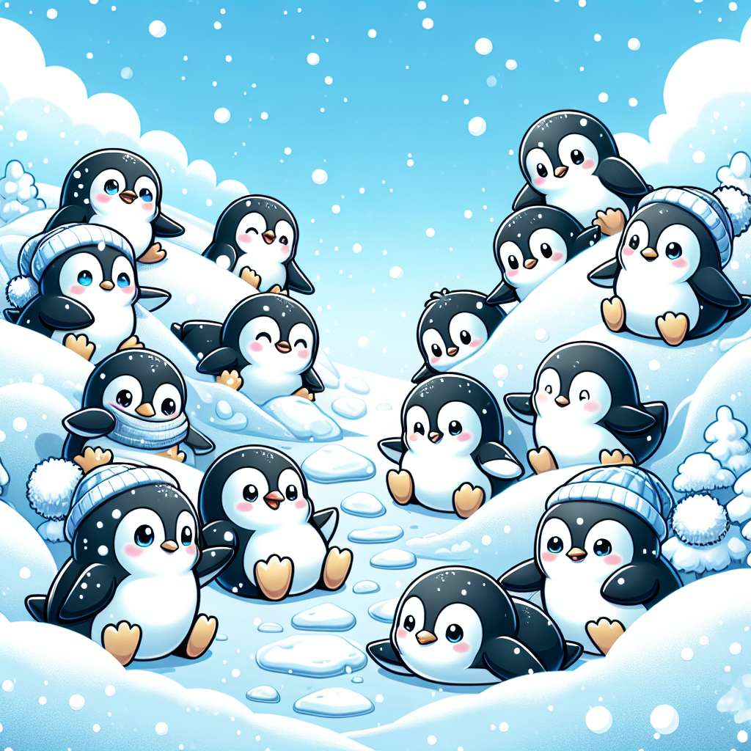
Introducción:
Los pingüinos son aves marinas no voladoras que se caracterizan por vivir en regiones polares y subpolares del hemisferio sur. Son animales altamente adaptados a la vida acuática y presentan características físicas y comportamentales únicas. En este informe se presentará una descripción detallada de los pingüinos, su hábitat, alimentación, reproducción y conservación, así como también se abordarán algunos aspectos interesantes sobre estas aves.
Desarrollo:
1. Clasificación taxonómica:
Los pingüinos pertenecen al orden Sphenisciformes y a la familia Spheniscidae. Actualmente se reconocen 18 especies de pingüinos, entre las que se encuentran el pingüino emperador (Aptenodytes forsteri), el pingüino de Humboldt (Spheniscus humboldti), el pingüino de Magallanes (Spheniscus magellanicus) y el pingüino de Galápagos (Spheniscus mendiculus).
2. Morfología y características físicas:
Los pingüinos presentan un cuerpo aerodinámico, adaptado para el nado, con alas convertidas en aletas y plumas densas y impermeables. Sus patas son cortas y robustas, adaptadas para caminar y nadar. La coloración de su plumaje varía según la especie, pero en general predominan los tonos de blanco, negro y gris. Además, cuentan con una capa de grasa bajo la piel que actúa como aislante térmico.
3. Hábitat y distribución:
Los pingüinos se distribuyen en las regiones costeras del hemisferio sur, principalmente en el continente antártico, las Islas Malvinas, las costas de Sudáfrica, Nueva Zelanda y la región subantártica de América del Sur. Se adaptan a distintos tipos de hábitat, desde zonas rocosas hasta playas de arena, pero siempre cercanas a aguas frías y ricas en alimentos.
4. Alimentación:
Los pingüinos son aves carnívoras y su dieta se basa principalmente en peces, calamares y krill. Para obtener su alimento, realizan inmersiones en el mar que pueden durar más de 10 minutos y alcanzar profundidades de hasta 500 metros. Su capacidad de buceo y la habilidad para nadar les permiten capturar presas en aguas profundas.
5. Reproducción:
La reproducción de los pingüinos es particularmente interesante. La mayoría de las especies forman parejas monógamas a largo plazo y regresan al mismo lugar de nidificación cada temporada. Los pingüinos construyen nidos con materiales disponibles en su entorno y las hembras depositan uno o dos huevos. Ambos miembros de la pareja se turnan para incubar los huevos y cuidar de los polluelos hasta que alcanzan la madurez.
6. Conservación:
Algunas especies de pingüinos se encuentran en peligro debido a amenazas como la pérdida de hábitat, la sobrepesca, la contaminación y el cambio climático. El calentamiento global y la disminución del hielo marino están afectando particularmente a los pingüinos que dependen de estos entornos para su reproducción y alimentación. Es crucial implementar medidas de conservación para proteger a estas aves.
Conclusiones:
En conclusión, los pingüinos son aves marinas fascinantes y altamente adaptadas a la vida en el agua. Su morfología, comportamiento y adaptaciones fisiológicas los hacen únicos en el reino animal. Aunque enfrentan desafíos en términos de conservación, es fundamental promover la protección de su hábitat y reducir las amenazas que enfrentan para garantizar la supervivencia de estas especies.
Bibliografía:
- Davis, L. (2017). Penguins of the World. Chicago: University of Chicago Press.
- Lynch, W. (2013). Penguins of the World: A Photographic Guide. Princeton: Princeton University Press.
- Oceanites (s.f.). Penguin Species. Recuperado de https://oceanites.org/penguin-species/

